Plans de gestion des sites LIFE Elia

UG:UL204 - Circuit: 380.1,380.2: pylône 5 au 11
Nom complet de l’UG: BRUME/GRAMME 380KV LI

Action LIFE: Lisière : 11 polygone(s) (0.76, 0.64, 0.43, 0.48, 0.33, 0.67, 0.32, 0.07, 0.16, 0.15, 0.03 ha)
Autres actions LIFE sous cette/ces portée(s): Fauche; Verger; Gestion d’habitat sensible; Lisière restaurée; Mare; Landes

Commune(s): Stoumont; Trois-Ponts

Triage(s) DNF concerné(s): Chevron (LANSMANS Philippe - GSM: 0479/790.048); Basse Bodeux (MARQUET Michel - GSM: 0477 78 14 12)

Cantonnement(s) DNF concerné(s):AYWAILLE (04/247 99 90); SPA (087/29.90.80)
Info actualisées sur Le portail environnement de Wallonie

Gestionnaire (+ Propriétaire):
ID | Gestionnaire | Propriétaires
PC_218 | DNF | Commune De Trois-Ponts
PC_232 | Elia | Godin, Philippe Marie
PC_326 | Elia | Godin, Philippe Marie
PC_231 | Elia | Godin, Philippe Marie
PC_87 | DNF | Commune De Trois-Ponts
PC_214 | Elia | Godin, Philippe Marie
PC_358 | Elia | Godin, Philippe Marie
PC_212 | DNF | Commune De Trois-Ponts
PC_88 | DNF | Commune De Trois-Ponts
PC_213 | DNF | Commune De Trois-Ponts
PC_606 | DNF | Commune De Trois-Ponts
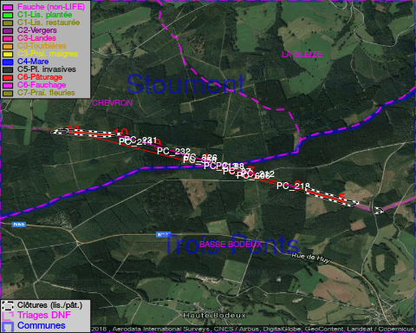

GESTION:

Objectif à long terme :

Lisière structurée stabilisée par sélection d’espèces arbustives

Tous les aménagements ont eu lieu entre December 2014 et July 2015.

Détail par portée
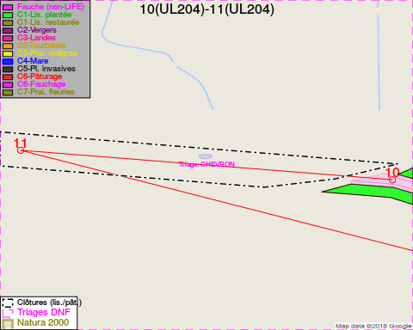
Adresse propriétaire:
- [PC_218] Commune De Trois-Ponts: Pl Communale 1 Trois-Ponts
- [PC_232] Godin, Philippe Marie: Mazures 1 Pepinster
- [PC_326] Godin, Philippe Marie: Mazures 1 Pepinster
- [PC_231] Godin, Philippe Marie: Mazures 1 Pepinster
- [PC_87] Commune De Trois-Ponts: Pl Communale 1 Trois-Ponts
- [PC_214] Godin, Philippe Marie: Mazures 1 Pepinster
- [PC_358] Godin, Philippe Marie: Mazures 1 Pepinster
- [PC_212] Commune De Trois-Ponts: Pl Communale 1 Trois-Ponts
- [PC_88] Commune De Trois-Ponts: Pl Communale 1 Trois-Ponts
- [PC_213] Commune De Trois-Ponts: Pl Communale 1 Trois-Ponts
- [PC_606] Commune De Trois-Ponts: Pl Communale 1 Trois-Ponts
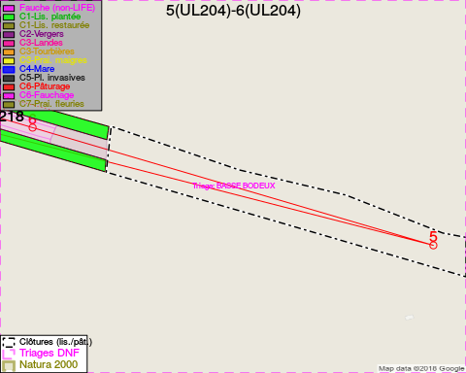
Adresse propriétaire:
- [PC_218] Commune De Trois-Ponts: Pl Communale 1 Trois-Ponts
- [PC_232] Godin, Philippe Marie: Mazures 1 Pepinster
- [PC_326] Godin, Philippe Marie: Mazures 1 Pepinster
- [PC_231] Godin, Philippe Marie: Mazures 1 Pepinster
- [PC_87] Commune De Trois-Ponts: Pl Communale 1 Trois-Ponts
- [PC_214] Godin, Philippe Marie: Mazures 1 Pepinster
- [PC_358] Godin, Philippe Marie: Mazures 1 Pepinster
- [PC_212] Commune De Trois-Ponts: Pl Communale 1 Trois-Ponts
- [PC_88] Commune De Trois-Ponts: Pl Communale 1 Trois-Ponts
- [PC_213] Commune De Trois-Ponts: Pl Communale 1 Trois-Ponts
- [PC_606] Commune De Trois-Ponts: Pl Communale 1 Trois-Ponts
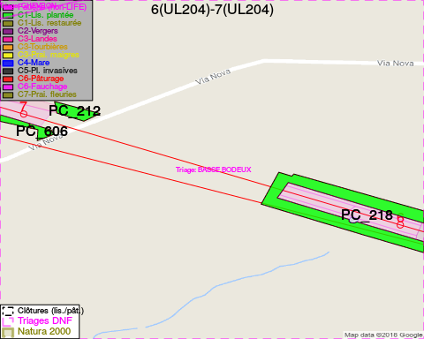
Adresse propriétaire:
- [PC_218] Commune De Trois-Ponts: Pl Communale 1 Trois-Ponts
- [PC_232] Godin, Philippe Marie: Mazures 1 Pepinster
- [PC_326] Godin, Philippe Marie: Mazures 1 Pepinster
- [PC_231] Godin, Philippe Marie: Mazures 1 Pepinster
- [PC_87] Commune De Trois-Ponts: Pl Communale 1 Trois-Ponts
- [PC_214] Godin, Philippe Marie: Mazures 1 Pepinster
- [PC_358] Godin, Philippe Marie: Mazures 1 Pepinster
- [PC_212] Commune De Trois-Ponts: Pl Communale 1 Trois-Ponts
- [PC_88] Commune De Trois-Ponts: Pl Communale 1 Trois-Ponts
- [PC_213] Commune De Trois-Ponts: Pl Communale 1 Trois-Ponts
- [PC_606] Commune De Trois-Ponts: Pl Communale 1 Trois-Ponts
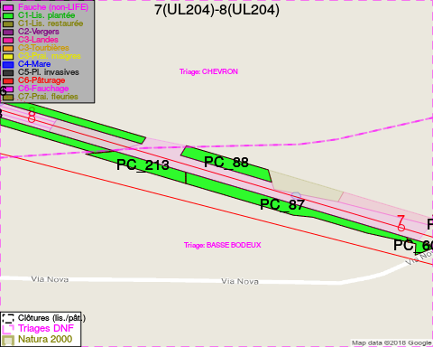
Adresse propriétaire:
- [PC_218] Commune De Trois-Ponts: Pl Communale 1 Trois-Ponts
- [PC_232] Godin, Philippe Marie: Mazures 1 Pepinster
- [PC_326] Godin, Philippe Marie: Mazures 1 Pepinster
- [PC_231] Godin, Philippe Marie: Mazures 1 Pepinster
- [PC_87] Commune De Trois-Ponts: Pl Communale 1 Trois-Ponts
- [PC_214] Godin, Philippe Marie: Mazures 1 Pepinster
- [PC_358] Godin, Philippe Marie: Mazures 1 Pepinster
- [PC_212] Commune De Trois-Ponts: Pl Communale 1 Trois-Ponts
- [PC_88] Commune De Trois-Ponts: Pl Communale 1 Trois-Ponts
- [PC_213] Commune De Trois-Ponts: Pl Communale 1 Trois-Ponts
- [PC_606] Commune De Trois-Ponts: Pl Communale 1 Trois-Ponts
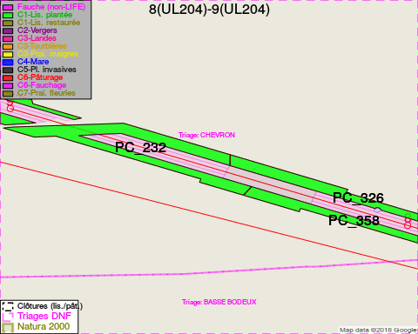
Adresse propriétaire:
- [PC_218] Commune De Trois-Ponts: Pl Communale 1 Trois-Ponts
- [PC_232] Godin, Philippe Marie: Mazures 1 Pepinster
- [PC_326] Godin, Philippe Marie: Mazures 1 Pepinster
- [PC_231] Godin, Philippe Marie: Mazures 1 Pepinster
- [PC_87] Commune De Trois-Ponts: Pl Communale 1 Trois-Ponts
- [PC_214] Godin, Philippe Marie: Mazures 1 Pepinster
- [PC_358] Godin, Philippe Marie: Mazures 1 Pepinster
- [PC_212] Commune De Trois-Ponts: Pl Communale 1 Trois-Ponts
- [PC_88] Commune De Trois-Ponts: Pl Communale 1 Trois-Ponts
- [PC_213] Commune De Trois-Ponts: Pl Communale 1 Trois-Ponts
- [PC_606] Commune De Trois-Ponts: Pl Communale 1 Trois-Ponts
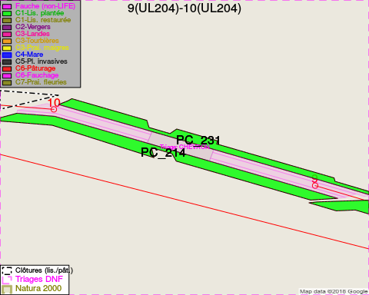
Adresse propriétaire:
- [PC_218] Commune De Trois-Ponts: Pl Communale 1 Trois-Ponts
- [PC_232] Godin, Philippe Marie: Mazures 1 Pepinster
- [PC_326] Godin, Philippe Marie: Mazures 1 Pepinster
- [PC_231] Godin, Philippe Marie: Mazures 1 Pepinster
- [PC_87] Commune De Trois-Ponts: Pl Communale 1 Trois-Ponts
- [PC_214] Godin, Philippe Marie: Mazures 1 Pepinster
- [PC_358] Godin, Philippe Marie: Mazures 1 Pepinster
- [PC_212] Commune De Trois-Ponts: Pl Communale 1 Trois-Ponts
- [PC_88] Commune De Trois-Ponts: Pl Communale 1 Trois-Ponts
- [PC_213] Commune De Trois-Ponts: Pl Communale 1 Trois-Ponts
- [PC_606] Commune De Trois-Ponts: Pl Communale 1 Trois-Ponts

Document réalisé le 16/05/2018

